

H题 车载平衡滚球运动控制系统设计报告

2026年8月

摘要
本设计围绕 2026 年全国大学生电子设计竞赛赛区赛 H 题“车载平衡滚球运动控制系统”要求，设计并制作了一辆搭载摆杆滚球控制装置的循线小车。系统以 TI MSPM0G3507 为核心控制器，采用六路红外循迹实现黑色环形路线识别，通过MG513XP28直流减速编码电机与 TB6612电机驱动完成小车运动控制；摆杆滚球部分采用HWZ020舵机+螺杆结构调节摆杆倾角，并利用 K230 摄像头模块识别钢球位置，实现钢球在中心点或指定位置附近的稳定控制。图传部分由K230图传模块与视屏接收平板组成，可实时显示并记录钢球运动过程。经测试，系统一圈循迹时间约28s，停车偏差$≤1$cm，钢球位置最大误差为0.9cm。本设计具有结构紧凑、控制响应快、调试参数直观等特点。
关键词：循迹小车；滚球平衡；视觉检测；PID 控制；运动控制

一、方案论证与比较

1.1 系统总体方案
系统由小车运动平台、摆杆滚球控制机构、钢球位置检测模块、图传显示存储模块、人机交互模块和电源模块组成。小车沿赛道黑线顺时针行驶，主控根据红外循迹信号调整左右轮速度；摆杆控制机构根据摄像头识别到的钢球位置，实时调节摆杆角度，使钢球稳定于中心点 O 或指定坐标位置。
系统总体架构采用层次化设计理念，确保各模块职责清晰、接口标准化。硬件层面实现电源管理、传感器接口和执行器驱动的统一管理；软件层面通过抽象层隔离硬件依赖，提高代码复用性和可维护性。整体系统具备良好的扩展性，可根据竞赛要求灵活配置功能模块。系统整体设计如图1所示。
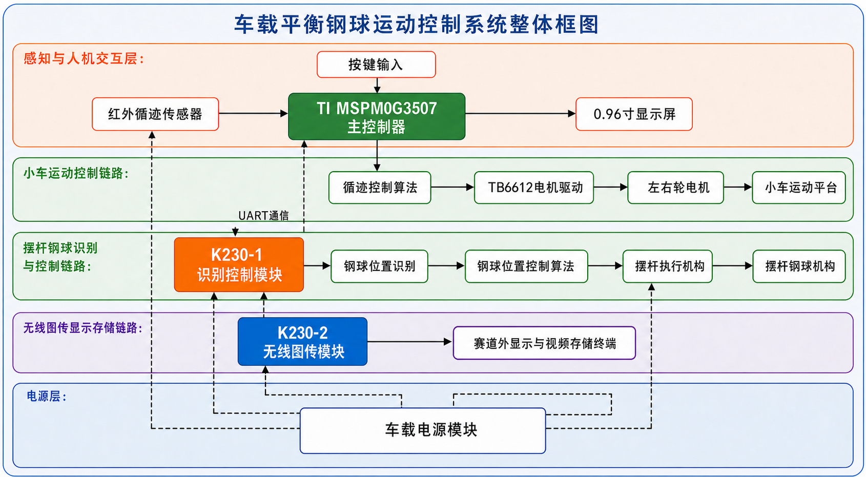
图1 系统整体框图

1.2 关键技术方案选择
控制器选型：选用 TI MSPM0G3507，其 ARM Cortex-M0+ 内核在保证低功耗的同时提供了较为充足的运算能力，能够满足多任务并行处理的需要。芯片内置的丰富外设资源为传感器扩展预留了较大空间，特别是在定时器、串口和 ADC 模块方面具备较强适配性。低功耗特性使其非常适合电池供电的移动平台，在长时间运行过程中能有效降低能耗压力。综合性能、功耗和成本等因素，该控制器在同类产品中具有较高性价比。
视觉处理方案：采用独立 K230视觉模块进行钢球位置识别，并通过 UART 协议与 TI MSPM0G3507 主控通信。视觉模块采集摆杆区域图像，系统采用独立K230视觉模块完成钢球位置检测。视觉模块采集摆杆区域的图像，并截取钢球运动区域作为ROI，经AI2D预处理后缩放至320×320输入YOLOv8目标检测模型。模型推理得到钢球的边界框、类别和置信度，再将ROI内部坐标恢复到完整的640×360图像坐标系，并根据边界框计算钢球中心坐标。该方案将图像采集和处理任务从主控中剥离，减少主控运算负担，同时提高位置检测的实时性。针对光照变化，在不同环境下合并构建多元数据集。为钢球闭环控制提供稳定、可靠的位置反馈。

二、理论分析与计算

2.1 小车循迹控制理论
智能循迹小车采用串级闭环控制结构，通过红外传感器获取赛道位置信息，根据车辆偏差计算转向控制量，并通过左右轮差速实现自动纠偏。系统由方向外环、角速度内环和电机速度环组成。方向外环以红外检测位置为反馈，目标位置设定为 $4.5$，计算位置误差：
$$e\left(k\right)=4.5-position\left(k\right)$$
采用PD控制器得到目标角速度：
$$w_{ref}=K_{p}e\left(k\right)+K_{d}\left(e\left(k\right)-e\left(k-1\right)\right)$$
随后利用MPU6050陀螺仪检测车辆实际角速度，与目标角速度进行比较，通过PID控制计算转向修正量：
$$turn_speed=PID\left(w_{ref}-gyro_{z}\right)$$
根据转向量调整左右轮速度：
$$V_{R}=V_{0}+turn_speed \\ V_{L}=V_{0}-turn_speed$$
同时，左右电机分别采用增量式PI速度闭环控制，提高电机速度一致性和循迹稳定性。该串级控制方式使外环负责路径跟踪，内环负责姿态快速调节，速度环保证执行机构准确响应，从而提高小车高速运行时的稳定性。

2.2 钢球位置控制理论
钢球控制采用基于视觉位置反馈的闭环PID控制方案。K230视觉模块通过YOLOv8模型实时识别钢球边界框，并计算钢球中心坐标；当接收到主控发送的target命令时，将当前钢球位置记录为目标位置，随后根据钢球当前横坐标与目标横坐标计算位置偏差。 程序对误差进行方向修正和3像素死区处理，再通过位置式PID算法计算舵机脉宽修正量，并叠加1350μs的基准偏置，得到最终控制脉宽。计算得到的控制量经过分段限幅后，由K230直接通过IO42的PWM0输出50 Hz PWM信号，驱动摆杆舵机调整倾角，使钢球逐渐稳定在目标位置。 K230与TI MSPM0G3507之间的UART通信主要用于接收target和retarget等任务控制命令，钢球位置识别、误差计算、PID运算和舵机PWM输出均在K230本地完成，从而缩短控制链路并降低通信延迟。程序还加入短时漏检保持、长时间漏检后PID状态重置以及PWM输出限幅等保护措施，避免历史误差重复积分并降低舵机超限和系统振荡的风险。 PID参数、死区大小、PWM限幅范围、稳态误差和调节时间等指标需结合摆杆结构和钢球运动状态通过实际测试进一步整定和记录。

三、电路与程序设计

3.1 硬件系统架构
系统采用模块化设计，主要包括四部分：
- 主控模块：以 MSPM0G3507 为核心，双层 PCB 设计，信号与电源合理分区以降低干扰，布局遵循高速短路径与模数分离原则；
- 电机驱动模块：基于 TB6612FNG 双路驱动芯片，支持 1.2A 连续电流，具备过流和过热保护；
- 传感器模块：LSM6DSV 提供三轴陀螺仪与加速度计数据，600 线光电编码器用于高精度位置反馈；
- 电源管理：采用 Buck 拓扑，将 12V 转换为 5V 和 3.3V，效率超 90%，并含软启动与过压保护。
PCB 设计要点：双层结构，顶层为信号和主要器件布局，底层大面积敷铜作为地平面。晶振靠近 MCU 放置并保持走线等长；模拟与数字电路物理隔离并独立供电。关键高速信号采用差分走线，阻抗控制在 100 Ω ± 10%，保证信号完整性。

3.2 红外循迹程序设计
红外循迹程序采用8路红外传感器结合多路复用方式实现赛道检测，通过控制S0、S1、S2选择不同通道，并读取As引脚获取红外状态。程序循环扫描8个传感器，在通道切换后等待稳定并丢弃第一次采样数据，以降低多路复用器切换产生的干扰，提高检测可靠性。实际循迹过程中仅使用2~7号有效通道，通过统计检测到赛道的通道数量和编号计算当前位置：
$$position=\frac{channel_sum}{count}$$
其中，$count$表示有效红外数量，$channel_sum$表示有效通道编号之和。当检测位置偏离中心位置4.5时，将误差传递给方向控制算法，实现车辆自动调整方向。当所有有效通道均未检测到赛道时，程序进入丢线保持模式，短时间内保持上一次有效方向，仅保留比例控制，避免微分项突变；超过设定时间后清除控制输出。整个循迹程序以10ms为控制周期，完成红外采集、位置计算、控制算法更新以及PWM输出，实现小车稳定循迹运行。

3.3钢球识别与控制程序设计
本系统采用“YOLOv8视觉检测 + K230部署 + 舵机PID控制”实现钢球位置识别与闭环控制。首先对多个数据集进行筛选与融合，仅保留钢球类别，并统一标注为steel_ball=0，完成train/val/test数据划分和steel_ball.yaml配置。训练阶段采用YOLOv8n模型，加载预训练权重，以320×320作为输入尺寸，使用AdamW优化器和余弦学习率策略训练，根据Precision、Recall和mAP指标选择最优模型。训练完成后，将模型转换为ONNX格式，并通过nncase进行PTQ量化，生成适用于K230运行的KModel模型。
部署时，K230初始化GC2093摄像头、YOLOv8模型、UART通信和舵机PWM模块。摄像头采集640×360图像后，程序提取钢球运动区域ROI并缩放至320×320输入模型进行推理。检测到钢球后，将检测框坐标恢复至原图坐标系，并计算钢球中心位置：
$$x_{c}=\frac{x_{1}+x_{2}}{2}, y_{c}=\frac{y_{1}+y_{2}}{2}$$
若当前帧未检测到钢球，则清除检测结果，避免使用历史数据造成控制误差。
系统通过UART1接收target指令，检测成功后记录当前钢球中心作为目标位置，随后根据当前坐标与目标坐标计算位置误差：
$$e\left(k\right)=x_{target}-x\left(k\right)$$
由于图像方向与舵机运动方向相反，加入方向修正系数，并设置3像素死区：
$$∣e\left(k\right)∣≤3$$
时令误差为0，以降低检测抖动对舵机控制的影响。
舵机采用位置式PID控制，根据像素误差调整PWM输出。当前参数为：
$$K_{p}=3, K_{i}=0, K_{d}=0.2$$
控制公式为：
$$u\left(k\right)=clip[1350+3e\left(k\right)+0.2\left(e\left(k\right)-e\left(k-1\right)\right),u_min ,u_max ]$$
其中1350μs为舵机中心脉宽，clip()用于限制输出范围，防止超出机械运动范围。最终PWM信号输出至K230的IO42控制舵机运动，PWM频率设置为50Hz。
为提高系统稳定性，PID仅在检测到钢球时更新；短时间漏检时保持当前PWM输出，不重复使用历史误差；连续5帧未检测到钢球时清除PID状态，重新检测后恢复控制。

四、总结
本设计围绕2026年全国大学生电子设计竞赛H题“车载平衡滚球运动控制系统”要求，完成了一套集循迹运动控制、视觉钢球检测和摆杆平衡控制于一体的智能车系统。系统以TI MSPM0G3507作为核心控制器，结合六路红外传感器实现赛道识别，通过电机闭环控制完成小车稳定运行；同时利用K230视觉模块进行钢球位置检测，并通过舵机驱动摆杆调节倾角，实现钢球在指定位置附近的稳定控制。
在硬件设计方面，系统采用模块化架构，将主控、电机驱动、视觉检测、执行机构以及电源管理模块进行合理划分，提高了系统的稳定性和可维护性。MSPM0G3507负责多任务协调处理，TB6612驱动电机完成运动控制，K230视觉模块独立完成图像处理，有效降低主控计算压力，提高了系统实时响应能力。系统整体采用层次化设计，各功能模块接口清晰，具备良好的扩展能力。
在控制算法方面，小车循迹部分采用串级闭环控制结构，通过红外传感器获取赛道位置，利用方向PD控制、角速度PID控制以及电机速度PI控制实现车辆稳定循迹，提高了高速运行过程中的抗干扰能力和运动稳定性。钢球平衡部分采用视觉反馈闭环控制方案，K230通过YOLOv8模型实时检测钢球位置，根据目标位置与实际位置的偏差，通过PID算法计算舵机控制量，实现摆杆角度的动态调整，使钢球保持在目标区域。
在软件设计方面，系统通过任务状态机实现不同功能模式管理，并结合红外采集、视觉识别、UART通信和PWM控制等程序模块，实现了从传感器数据采集、目标识别、控制计算到执行机构驱动的完整闭环控制流程。红外循迹程序采用多路复用采样方式，提高了路径检测可靠性；视觉控制程序通过ROI区域检测和PID限幅策略，提高了钢球控制过程的稳定性。
通过系统调试与测试，设计方案能够满足竞赛任务要求，实现小车循迹运行和钢球平衡控制功能。该系统综合应用了嵌入式控制、机器视觉、运动控制和机电系统设计等技术，具有较好的实时性、稳定性和扩展性，可为智能移动机器人及自动控制系统的设计提供一定的工程实践参考。

参考文献
[1] 全国大学生电子设计竞赛组委会. 2026 年全国大学生电子设计竞赛赛区赛 H 题：车载平衡滚球运动控制系统.
[2] Texas Instruments. TI MSPM0G3507 数据手册.
[3] Toshiba. TB6612 数据手册.
[4] [K230 模块厂商]. K230 摄像头/视觉模块使用手册.
[5]《过程控制工程》 PID 控制与运动控制相关章节.

